Η φοιτητική ομάδα DRT αναζητά μέλη για τη σεζόν 2023-24

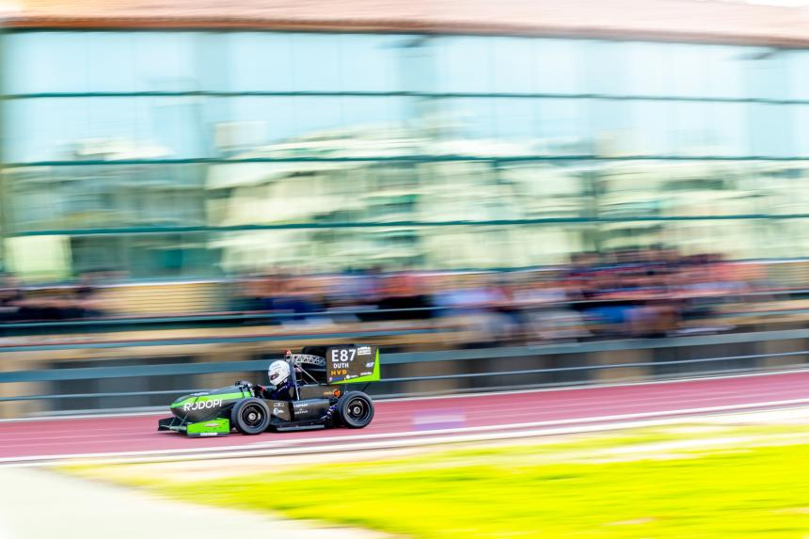
Η Democritus Racing Team (DRT) είναι η αγωνιστική φοιτητική ομάδα του Πολυτεχνείου Ξάνθης (Δ.Π.Θ.) που σχεδιάζει και κατασκευάζει ηλεκτρικά μονοθέσια τύπου Formula, με τα οποία εκπροσωπεί το Πανεπιστήμιο σε Διεθνείς Διαγωνισμούς Formula Student SAE Series.
Η ομάδα ξεκίνησε το 2017 στην κλάση των βενζινοκίνητων αγωνιστικών. Σε αυτήν, κατέκτησε σημαντικές θέσεις, μόλις με το πρώτο της βενζινοκίνητο όχημα. Από το 2021, η DRT έχει μεταβεί δυναμικά στην κλάση των ηλεκτροκίνητων μονοθέσιων. Αριθμεί δύο ηλεκτρικά μονοθέσια μόλις σε δύο σεζόν και έχει ήδη αρχίσει το σχεδιασμό του τρίτου ηλεκτρικού για τη σεζον 2023-2024.
Το καλοκαίρι που πέρασε η ομάδα πήρε μέρος σε 2 διαγωνισμούς, στην Ιταλία και την Τσεχία. Στον διαγωνισμό της Τσεχίας (Formula Student Czech Republic 2023) η ομάδα κατάφερε να κατακτήσει την 1η θέση, ανάμεσα σε 35 ομάδες στο αγώνισμα της Παρουσίασης Επιχειρηματικού Πλάνου (Business Plan Presentation Event).
Η DRT αναζητά καινούργια μέλη για την σεζόν 2023-24, λάτρεις του μηχανοκίνητου αθλητισμού με όρεξη για δουλειά και μάθηση.
Με τη συμμετοχή σου στην ομάδα θα συμβάλεις δραστικά στον σχεδιασμό και την κατασκευή ενός μονοθεσίου τύπου Formula και θα ζήσεις την εκπληκτική εμπειρία του Formula Student!
Μπορείς να κάνεις αίτηση στις παρακάτω υποομάδες:
•Aerodynamics & Composites
•Chassis
•Drivetrain
•Steering, Suspension & Braking
•High Voltage
•Low Voltage
•Programming & Communications
•Business Plan
•Marketing (Fundraising, Logistics & Procurement, Social Media, Photography/Videography, Graphic Design)
•Web Design
Ακολούθησε το link και κάνε την αίτησή σου: https://lob.ee/drt
Η φόρμα θα παραμείνει ανοιχτή έως τις 25/10.
Για περαιτέρω πληροφορίες επικοινωνήστε με τον υπεύθυνο της ομάδας, Ντώνα Αντώνη στο email: marketing@drt-racing.gr

